Program Assignment #1

1. 코드 컴파일 과정 & 작동 방법 설명

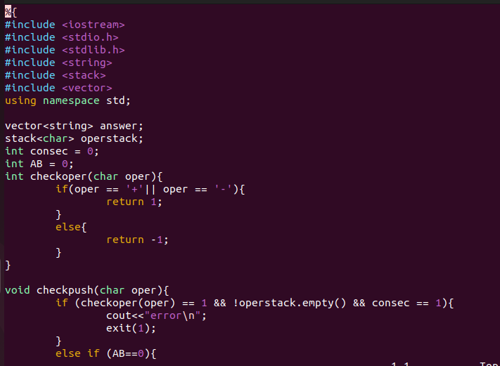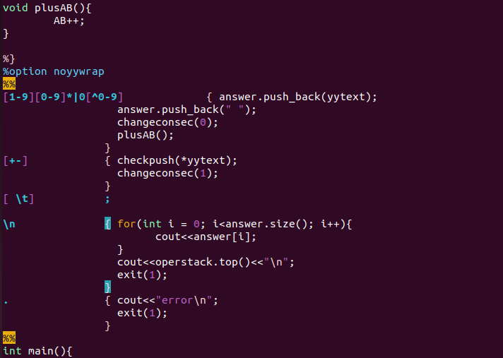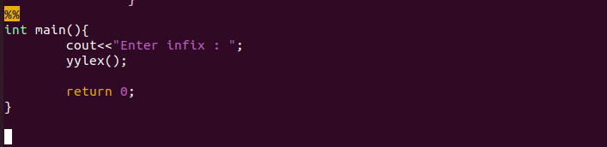

* Vector answer로 출력을 한 번에 할 수 있게 함
* Consec는 연속으로 ++, +-, -+, -- 가 오는지 체크하는 변수
* AB는 처음에 +-가 오는지 체크하는 변수로 처음에 오면 error 띄움
* checkoper함수는 +-가 맞는지 확인하는 함수
* checkpush는 연속으로 oper가 오는 경우 에러 발생, 처음에 oper가 오는지 확인, 만족하는데 처음 오는 경우 push, stack이 빈상태가 아닌 경우 pop하고 oper를 push한다.
* 05 처럼 0으로 시작하는 숫자가 입력 되면 error 발생
* \n이 입력되는 경우 answer출력 및 마지막 남은 operation 출력
* Main()에서 yylex()로 입력 받음

1. 실행화면 캡처



* 10+100-5 입력 시 정상적으로 작동
* - +처럼 연속으로 입력 시 error 출력
* 05처럼 0으로 시작하는 숫자 입력 시 error 출력
* 빈칸이 같이 입력되면 무시하는 것 확인